聖多美普林西比總理伉儷訪臺，體驗北醫附醫國際級健檢暨醫療服務
聖多美普林西比共和國陀沃達總理（S.E. Dr. Patrice Emery Trovoada）於2011年1月14日至18日應邀率團訪臺。總理伉儷及外交部長馬亨姆（Manuel Salvador Dos Ramos）特蒞臨本院體驗國際級之高階健康檢查暨醫療服務。
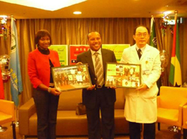
陀沃達總理才識卓越，嫻熟國際事務，與其父親陀沃達前總統（Miguel Trovoada）是1997年我與聖國建交的靈魂人物。兩國自建交以來推動多項雙邊合作計畫，其中執行多年的抗瘧計畫，已將原50％瘧疾感染率降至目前的3.7％，世界衛生組織（WHO）更對此成果表達肯定，是我透過國際醫療合作展現軟實力的良範。聖國多次在國際場合為我國仗義執言，極力支持我參與世界衛生大會（WHA）等國際組織。【圖：聖國總理伉儷接受李飛鵬院長（右1）致贈紀念照片】
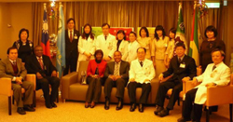
本院長期投入海外援助醫療，除派遣醫療團常駐聖國，亦協助代訓聖國醫事人員、捐贈醫療儀器設備等，與聖國關係密切。陀沃達總理以最高民意支持度出任總理後，在政務上勵精圖治，展現良好政績。本次醫療服務結束後，陀沃達總理特別撥冗參觀本院急診及救護車等設施設備。陀沃達總理對本院國際級的醫療專業水準極為讚賞，期待未來能持續加強醫療合作關係，深化兩國邦誼。（文/北醫附醫）【圖：陀沃達總理與健檢服務同人及院內長官合影】

